НЕКОТОРЫЕ ПРИЁМЫ СОГЛАСОВАНИЯ ЦВЕТА ПАСТЕЛИ И БУМАГИ ПРИ РАБОТЕ НАД ГРАФИЧЕСКОЙ КОМПОЗИЦИЕЙ
Головина Н. В.
учитель изобразительного искусства
МБОУ СОШ №1, с. Левокумское

Изучить теорию цвета, способы и методы построения цветовой композиции, гармонических цветовых отношений, сформировать колористическое видение позволяет цветоведение. Как учебная дисциплина цветоведение дает ключ к пониманию теории живописи, развивает способность видеть красочное многообразие мира, формирует эстетические и культурные ценности. Все цвета обладают рядом психофизических характеристик. Художников интересуют те из них, которые помогают наблюдать и отображать явления действительности. Знания о цвете необходимы художнику, чтобы в своей работе использовать их для составления гармоничных цветовых комбинаций.
При выполнении работ мягкими материалами на тонированной бумаге встаёт вопрос выбора цвета бумаги. Цвет бумаги уже определяет настроение, атмосферу будущей работы, помогает передать творческий замысел, настроение автора. Использование бумаги, цвет которой является дополнительным к основному цвету пастели позволяет создавать сильные цветовые контрасты. А при необходимости передачи тонких цветовых переходов, ощущения нежности и воздушности творческого замысла подойдет бумага, почти совпадающая по цвету с одной из красок, которыми выполнено изображение. Разумеется, не существует, да и не может существовать строгих правил, регулирующих выбор цветовой гаммы пастели и цвета бумаги. Чем чаще обучающиеся будут пробовать различные цветовые сочетания пастели и бумаги, тем быстрее они обретут уверенность, научатся быстро, тонко и очень точно подбирать нужную бумагу к цветовой гамме будущей пастельной работы и, наоборот, согласовывать цветовую гамму изображения с цветом выбранной бумаги. Работа над постоянным совершенствованием и расширением творческих возможностей обучающихся происходит через интересные задания и квалифицированную помощь педагога.
Хочу поделиться опытом использования рисунка-основы для поиска вариантов согласования цвета бумаги и пастельного изображения. Используется рисунок-основа (рис. 1), поверх которого накладывается очень тонкая калька, что позволит работать сухой пастелью, или прозрачная плёнка для работы масляной пастелью. После чего на выбранной прозрачной основе выполняется цветное изображение-эскиз (рис. 2). Для выбора цвета тонированной бумаги выполняется наложение прозрачной плёнки или кальки с пастельным эскизом на тонированную бумагу различных цветов (рис.3-7). А после этого выполняется работа на пастельной бумаге, цвет и тон которой автор работы считает наиболее удачным. Выполнение цветных форэскизов для решения поставленной задачи не всегда бывает более эффективным, чем предложенный способ, так как некоторые дети, в силу возраста, не могут сопоставить изображение на форэскизе с изображением, которое им предстоит выполнить в конкретном случае. Зачастую так же теряется свежесть восприятия изображаемого объекта, интерес к изображаемому, особенно в младшем школьном возрасте, а описанный выше приём позволяет быстрое и наглядное решение проблемы выбора при минимальных затратах учебного времени. С каждым новым заданием поставленная задача дается легче, а полученные результаты становятся лучше. Также это задание демонстрирует, что, имея качественно сделанную основу, можно создавать бессчётное множество графических вариаций, добиваясь при этом любых изобразительных эффектов. А педагог, проявив фантазию, получает возможность пополнить методическую копилку и другими приёмами использования данного метода в работе над цветным изображением как живописным, так и графическим.
В заключении хотелось бы отметить, что подобные задания оказывают наибольшее влияния на формирование образного мышления, хорошего вкуса и прикладного мастерства будущих художников. Такие приёмы помогают ученикам решать живописные задачи обдумывания, анализа натуральных форм и превращения их в готовое изображение.
Статья проиллюстрирована работами Гарафоновой Екатерины, учащейся МБОУ СОШ № 1, члену детского объединения «Школьный вернисаж».

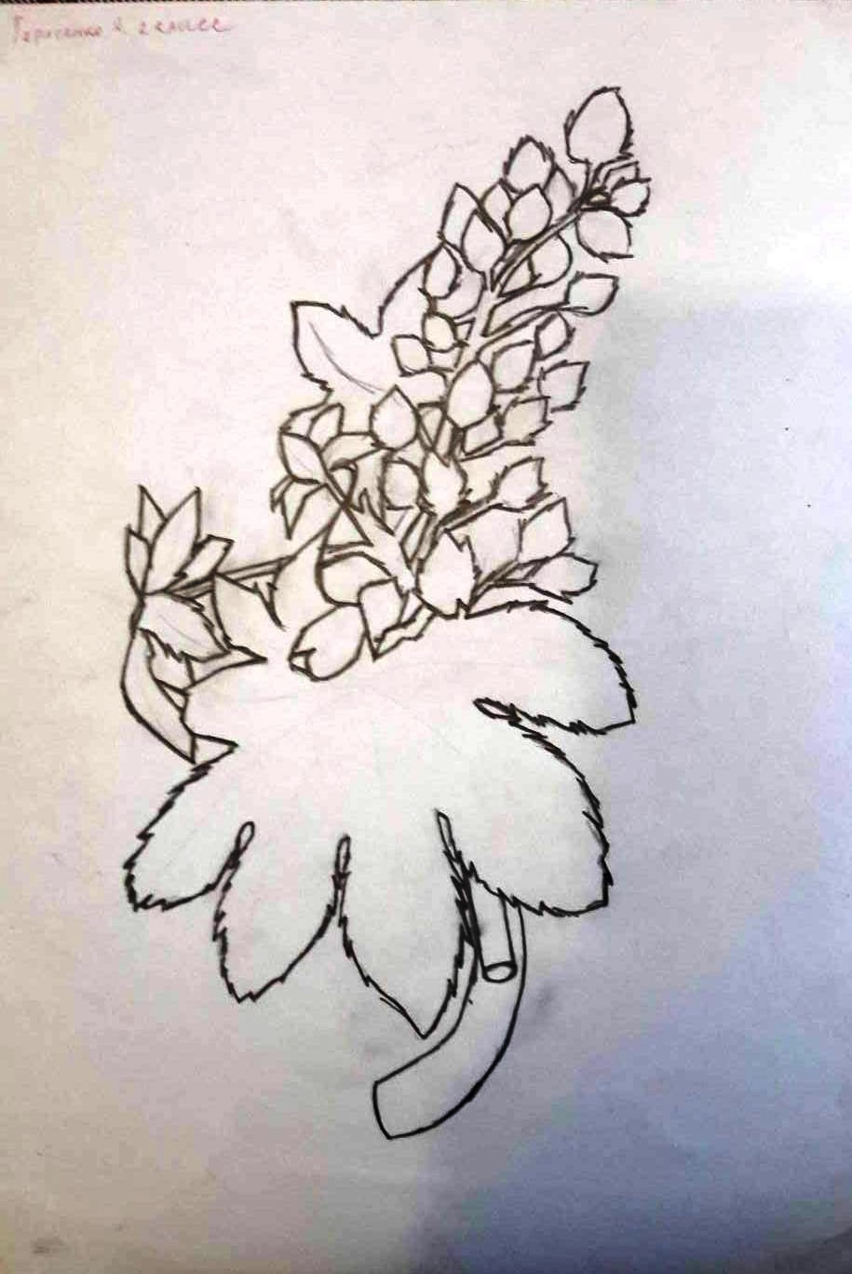  Рис.1 | 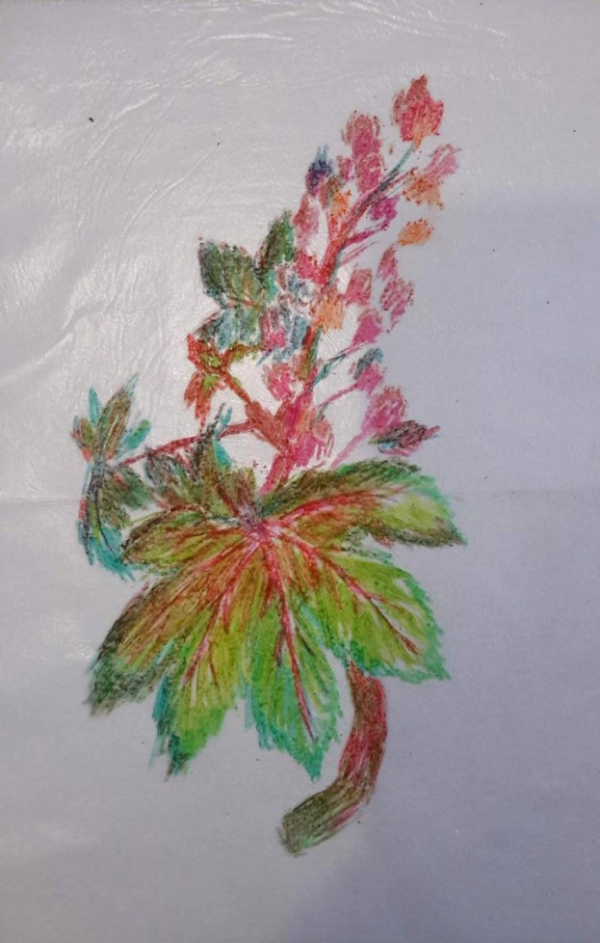  Рис.2
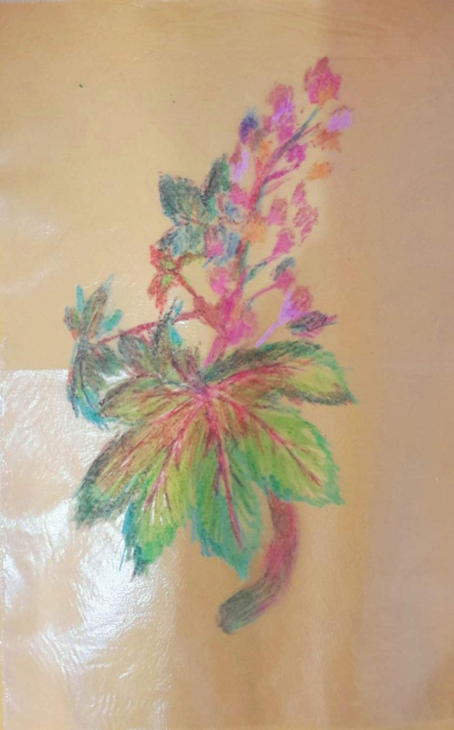  Рис.3 | 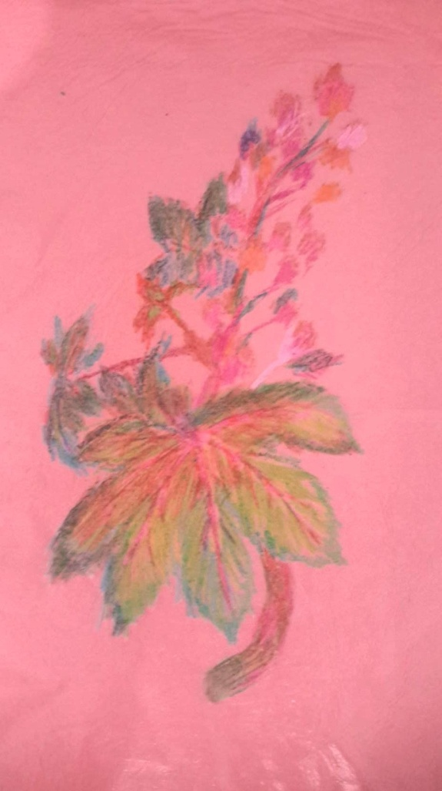  Рис.4
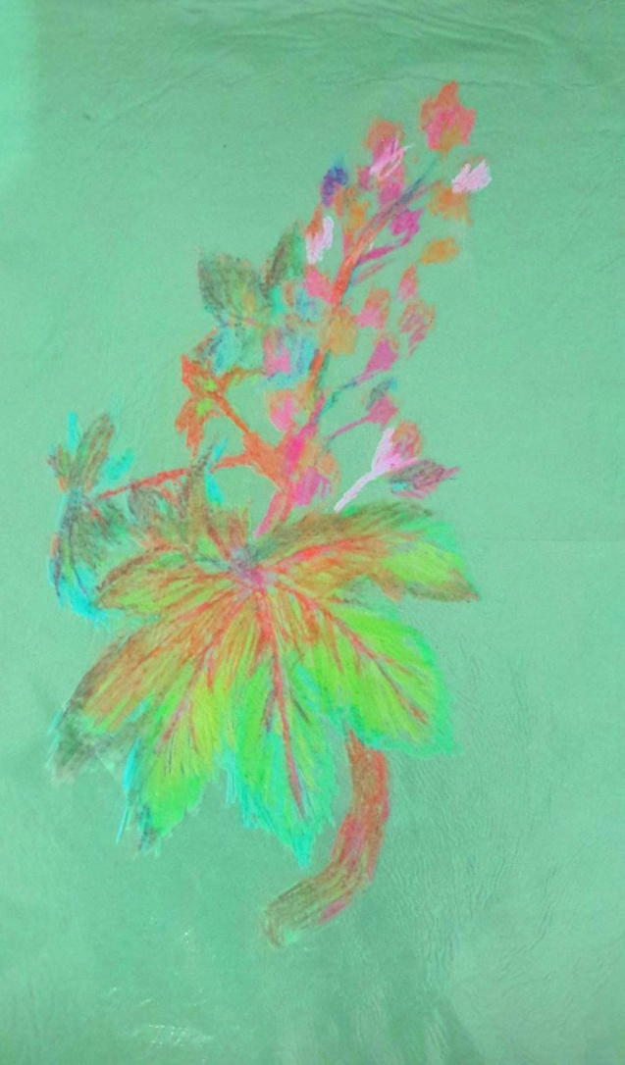  Рис.5 | 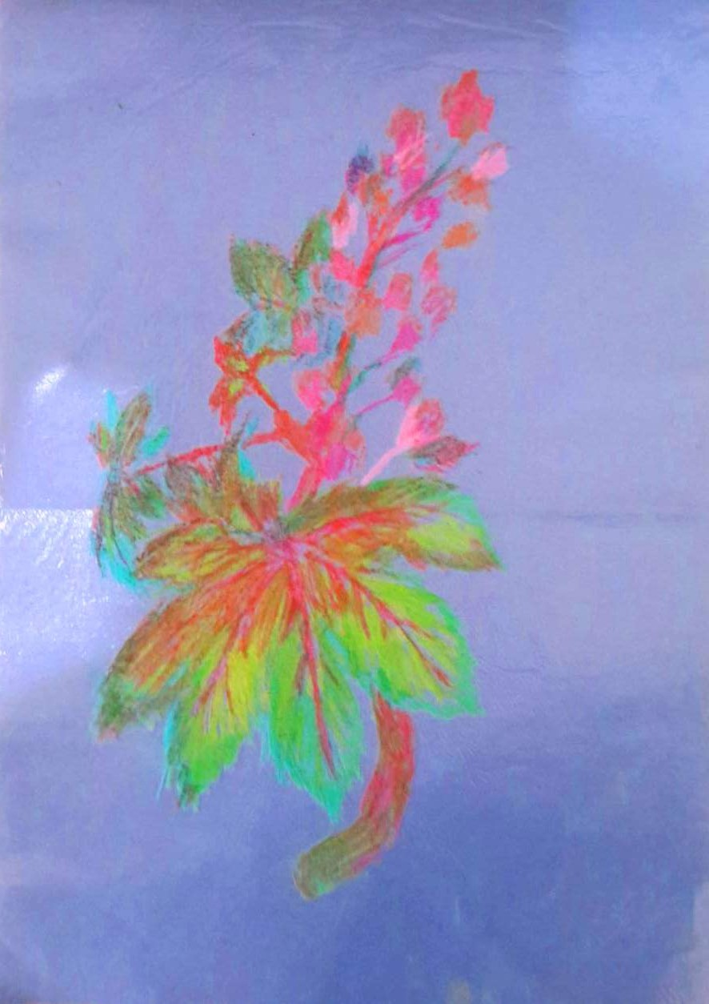  Рис.6
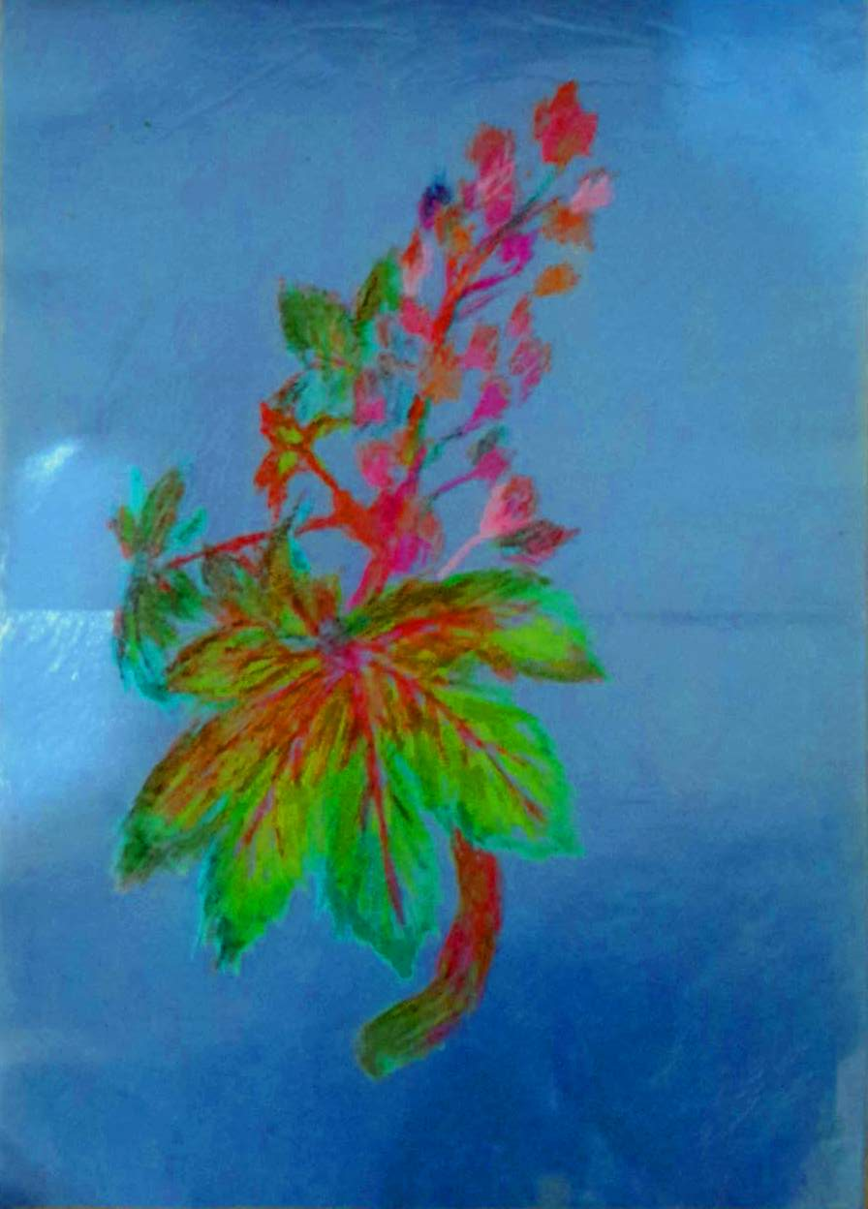  Рис.7 | 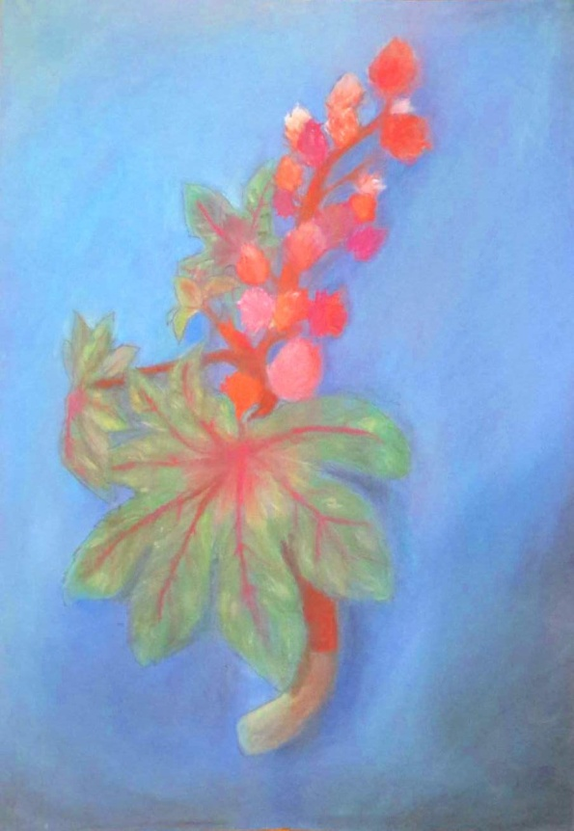  Рис.8

